
JURUSAN TEKNIK INFORMATIKA
FAKULTAS TEKNOLOGI INFORMASI
INSTITUT TEKNOLOGI SEPULUH NOPEMBER
USULAN TUGAS AKHIR

IDENTITAS PENGUSUL
Nama : Brian Madityawan
NRP : 5108100156
Dosen Wali : Ir. FX. Arunanto, M.Sc.

- JUDUL TUGAS AKHIR
“Penerapan Web Content Adaptation untuk Perangkat Mobile”

- LATAR BELAKANG
Beberapa tahun terakhir ini perkembangan komunikasi dengan cara teknologi wireless semakin pesat, banyak pengguna mengakses internet dari perangkat mobile, contohnya seperti personal digital assistant (PDA), smartphone, dan telepon seluler. Akan tetapi kemampuan perangkat mobile sangat terbatas dari sisi hardware, seperti kecepatan central processing unit (CPU), memori, dan resolusi gambar. Dari sisi software juga terbatas seperti sistem operasi dan program yang bisa diinstal. Dari sisi browser juga ada keterbatasan, interaksi antara manusia dan komputer khusus dalam hal konten internet seperti halaman web dan gambar berupa format HTML yang didesain untuk komputer desktop. Tanpa modifikasi, perangkat mobile akan kesulitan untuk melakukan render dari halaman web yang dituju sehingga perlu dilakukan modifikasi agar lebih mudah mejelajahi internet dengan perangkat mobile.
Pengguna selalu melibatkan scrolling ke arah vertikal dan horizontal ketika melakukan browsing dengan menggunakan perangkat mobile sehingga membuat waktu browsing menjadi lebih lama. Pengguna membuka halaman web mungkin hanya tertarik pada suatu bagian tertentu sehingga membutuhkan beberapa scrolling lagi ke arah vertikal dan horizontal untuk sampai ke bagian yangg diinginkan. Di dalam tugas akhir ini mengusulkan bagaimana menyusun kembali tampilan web yang kompleks menjadi web yang cocok untuk perangkat mobile.
Sistem web content adaptation yang dibuat dalam tugas akhir ini mengurangi informasi yang tidak penting tapi masih memperbolehkan pengguna melihat informasi yang relevan. sistem ini akan menggunakan pemilihan isi konten untuk menentukan informasi mana yang penting bagi pengguna. Sehingga memperbaiki aksesibilitas konten web dan mengirimkan konten target yang penting ke pengguna.

- TUJUAN TUGAS AKHIR
Tugas akhir ini bertujuan merekonstruksi ulang tampilan web yang ada di desktop menjadi tampilan web versi mobile.

- MANFAAT TUGAS AKHIR
Tugas akhir ini dikerjakan dengan harapan dapat memberikan kemudahan bagi pengguna perangkat mobile untuk browsing internet dengan web versi mobile tanpa mengurangi informasi yang penting dari web yang diinginkan.

- RUMUSAN MASALAH
Rumusan masalah yang diangkat dalam tugas akhir ini adalah :
- Bagaimana melakukan rekonstruksi ulang pada web sumber agar menjadi web versi mobile yang mudah diakses oleh pengguna perangkat mobile ?
- Bagaimana memilih konten yang penting menggunakan algoritma content extraction ?

- BATASAN MASALAH
Permasalahan yang dibahas dalam tugas akhir ini memiliki beberapa batasan, yaitu sebagai berikut :
- Penerapan sistem web content adaption untuk static web.
- Web yang diolah adalah web kategori berita dan blog.
- Client dapat menggunakan smartphone atau PDA yang dapat terhubung ke jaringan menggunakan wifi.
- Windows server untuk mengolah dan merekonstruksi ulang data dari web sumber sebelum ditampilkan di perangkat mobile.

- RINGKASAN TUGAS AKHIR
Dalam implementasi tugas akhir ini akan menggunakan teknik page parsing, memisahkan bagian konten dari halaman dan mengubah konten ke XML, pemrosesan konten dan XSL stylesheet preprocessing digunakan untuk membuat konten baru yang akan ditampilkan di perangkat mobile.
Untuk mengirimkan adaptive web content ke perangkat mobile, dalam tugas akhir ini juga dipertimbangkan untuk membuat kembali halaman web dengan cara memanfaatkan proxy server. Sehingga halaman web yang ingin dibuat ulang akan disimpan terlebih dahulu di proxy server dan diolah kemudian hasil dari olahan tersebut akan dikirimkan ke perangkat mobile.
Ada tiga teknik yang digunakan untuk membuat web adaptation system : page parsing, content processing, dan proses render ke perangkat mobile. Proses adaptation of content untuk web dan rendering content ke perangkat mobile dilakukan oleh administrator yang mempunyai kontrol penuh terhadap seluruh sistem. Berikut gambar diagram dari sistem web adaption content :
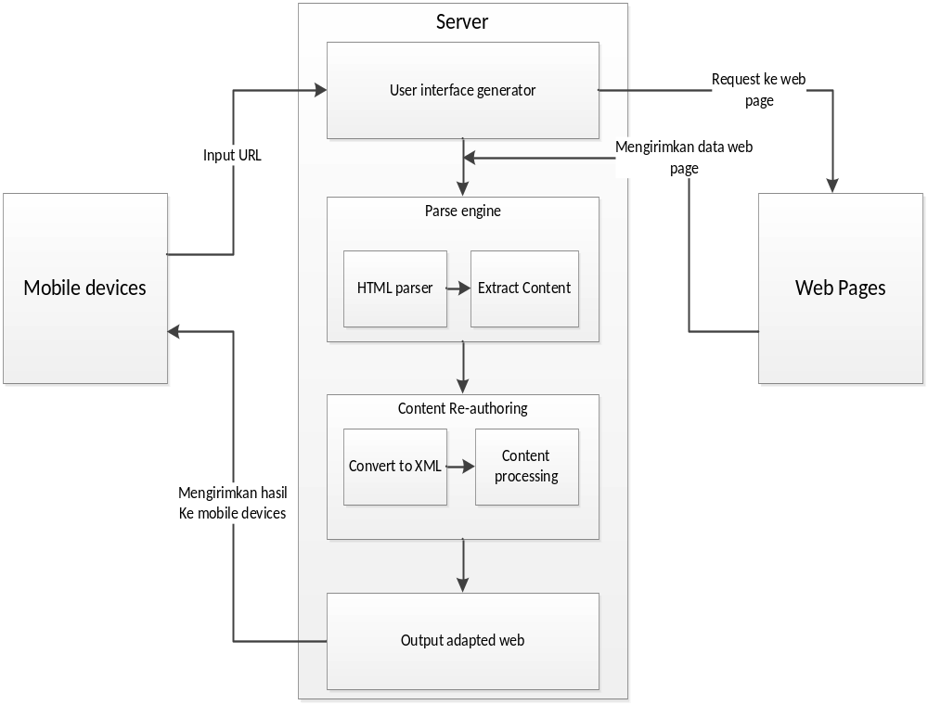

Teknik HTML parser adalah suatu teknik untuk menangani frame HTML, melakukan penandaan frameset dan frametags untuk menjelaskan stuktur frame dalam HTML. Sehingga tiap frame akan dibentuk menjadi tree dan membuat struktur yang lebih teratur. Membuat Abstract Syntax Tree (AST), tree dimulai dari root kemudian memberi label tiap node dengan identitas yang unik dan memulai membuat node yang lain apakah termasuk bagian paragraf, header, atau gambar. Berikut contoh gambarnya : 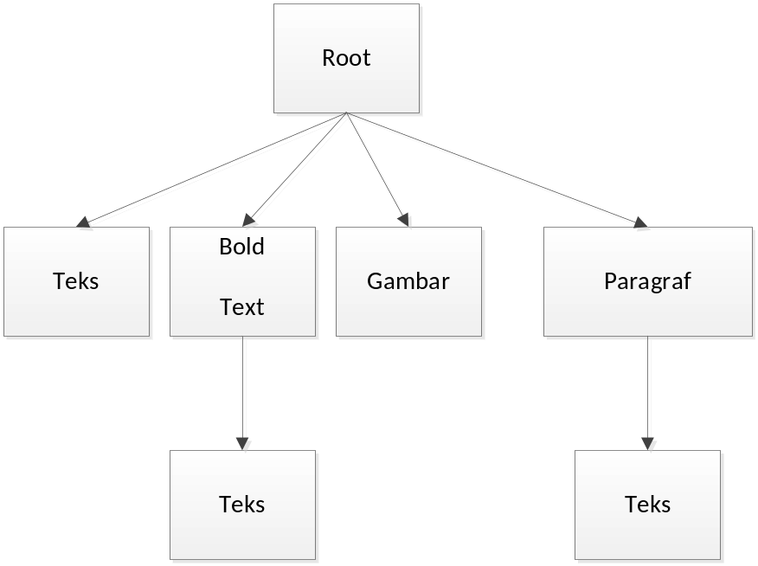
Algoritma untuk teknik HTML parser :
Parse (in Q: kalimat; G: kumpulan peraturan; out T: parse tree)
Begin: inisialisasi T menjadi tree dengan root "S";
Loop while ada non-terminal leaves didalam T
Ambil satu non-terminal leaf L of T;
Pilih peraturan didalam G yang merupakan bentuk "L -> RHS"
If RHS adalah kata W
Then pilih kejadian O dari W didalam Q;
menghubungkan O dengan L;
If order dari leaves didalam T melanggar order dari
hubungan kata didalam Q then gagal
End if;
Else
Buat node anak untuk L yang berhubungan dengan RHS
End if;
End loop
If semua bukan kata didalam Q yang ditambahkan then gagal;
End.

Bagian penting kedua dari teknik HTML parse adalah teknik untuk memisahkan konten dari Abstract Syntax Tree (AST), dan menyimpan isi database file untuk diproses pada langkah berikutnya. Teknik ini melibatkan analisis struktur Abstract Syntax Tree (AST) dengan memanfaatkan struktur data HTML dari AST. Setelah tersegmentasi, memisahkan konten dapat dicoba dengan cara mengelompokkan segmen tersebut ke dalam berbagai kelas, seperti gambar, teks, judul, sisi bar, tabel, bar, iklan, dan sebagainya.
Ekstraksi dan pengolahan gambar juga berperan besar dalam proses ini. Klasifikasi gambar ke dalam berbagai kelas. Kebutuhan untuk menjaga konten dan penyajian dipisahkan dari awal informasi untuk fleksibilitas. Informasi harus tetap berpegang pada prinsip "single content, multiple access", yaitu harus berasal dari suatu bentuk umum yang secara otomatis ditafsirkan dan transformable untuk menampilkan kebutuhan user. dengan demikian tingkat penyajian tidak harus diperbaiki, namun mempunyai karakteristik fleksibel. Selain itu, konten yang merupakan inti dari informasi, harus terdiri dari data dan metadata. Metadata adalah deskripsi dari data aktual, informasi tambahan tentang data yang direpresentasikan. Data dan metadata harus digabungkan bersama-sama pada sumbernya dan akan tersedia sebagai konten lengkap[1].
Semua tag HTML akan dihapus, setiap node di tree parse akan akan diwakili oleh tag yang ditetapkan pengguna yang akan diubah ke sebuah record dan record ini disimpan dalam tabel untuk dapat diakses. Metadata akan disimpan dalam file sementara, yang merupakan struktur keterangan untuk data file XML. Algoritma konten ekstraksi sebagai berikut :
Initialize: Extract (open [start]; closed [ ] ;
While open < > [ ] do
Begin:
Menghapus state selanjutnya dari sebelah kiri;
panggil X;
If X adalah tujuan the return [success];
Membangkitkan semua kemungkinan node anak dari X;
masukkan X didalam akhir;
mengurangi node anak dari X sudah pada keadaan terbuka atau tertutup
menyebabkan terjadinya loop dalam pencarian;
menempatkan sisa anak dari X ke dalam urutan penemuan di bagian kiri yang masih kosong;
End if;
End.

Langkah selanjutnya adalah content adaptation. Pada tahap ini menerima struktur dokumen yang baru dari bagian seleksi konten, mengubah ke dokumen XML. Menerapkan teknik re-authoring dan mempersiapkan untuk ditampilkan.
Teknik mengubah ke dokumen XML dapat dijelaskan seperti berikut, meta languange adalah XML. XML adalah bahasa meta extensible markup mendefinisikan bahasa yang menggambarkan data terstruktur.
Dalam bagian ini, data baru file catatan dari langkah sebelumnya diubah ke dokumen XML yang terstruktur dan terbentuk data, XML cocok untuk transmisi informasi, seperti individual dokumen yang dapat dengan mudah diminta dan ditransfer oleh HTTP antara aplikasi atau dari server ke browser.
Teknik selanjutnya adalah content processing for re-authoring. Teknik ini adalah teknik untuk mengambil konten dari halaman web HTML yang sudah terpisah dan kemudian disegmentasi ke dalam kelas dalam dokumen XML akan diproses lebih dengan teknik re-authoring, dan menggunakan adaptasi client-side.
Teknik selanjutnya adalah membuat daftar isi dari konten yang sudah dipisah sebelumnya. Dokumen dibuat ulang berdasarkan konten yang sudah dipisah. Tiap judul menyembunyikan hyperlink, jika dipilih dapat memuat rincian yang terkait dengan judul. Jadi tampilan pertama setiap halaman web selalu table of content (TOC) dengan hyperlink.
Teknik table of content (TOC) merupakan metode untuk mengurangi ukuran layar yang diperlukan untuk dokumen terstruktur. Isi setiap bagian dari dokumen dan bagian header diubah menjadi link hypertext ketika dipilih menuju ke isi konten yang penting. Pendekatan untuk melakukan teknik TOC tersebut bekerja dengan menjaga hanya bagian header dan menyembunyikan semua konten, dengan hasil tampak seperti tabel daftar isi untuk buku.
Langkah selanjutnya membuat user interface generator. User interface generator akan membuat konten untuk pengguna. Sehingga pengguna dapat melakukan request kemudian server akan mengolah dan memberikan reply.
Jadi setelah melalui tahapan proses diatas akan menghasilkan web yang lebih cocok untuk perangkat mobile.

- Metodologi
Metodologi yang akan dilakukan dalam Tugas Akhir ini memiliki beberapa tahapan, diantaranya sebagai berikut:
1. Penyusunan Proposal Tugas Akhir
Tahap awal untuk memulai pengerjaan Tugas Akhir adalah penyusunan Proposal Tugas Akhir. Pada proposal ini, penulis mengajukan gagasan pembuatan sistem untuk memprediksi kebangkrutan bank atau perusahaan.
2. Studi Literatur
Pada tahap ini dilakukan pencarian, pengumpulan, penyaringan, pembelajaran dan pemahaman literatur yang berhubungan dengan web content adaptation sistem. Literatur yang digunakan dalam pengerjaan Tugas Akhir ini sebagian besar berasal dari internet berupa makalah ilmiah, tesis, artikel, materi kuliah, serta beberapa buku referensi.
3. Implementasi
Implementasi merupakan tahap untuk membangun sistem tersebut.
4. Pengujian dan Evaluasi
Pada tahap ini dilakukan uji coba terhadap sistem yang telah dibuat, mengamati kinerja sistem yang baru dibuat, serta mengidentifikasi kendala yang mungkin timbul.
5. Penyusunan Buku Tugas Akhir
Tahap terakhir merupakan penyusunan laporan yang memuat dokumentasi mengenai pembuatan serta hasil dari implementasi perangkat lunak yang telah dibuat.

- JADWAL PEMBUATAN TUGAS AKHIR
No | Tahapan | Bulan
No | Tahapan | Oktober |  |  |  |  | November |  |  |  |  | Desember |  |  |  |  | Januari
1 | Penyusunan Proposal
2 | Studi Literatur
3 | Implementasi
4 | Pengujian dan Evaluasi
5 | Penyusunan Buku Tugas Akhir

- DAFTAR PUSTAKA
- May H. Riadh, Akram M. Othman. Web Content Adaptation System. 2011.
- Bill N. Schilit, Jonathan Trevor, David M. Hilbert, Tzu Khiau Koh. Web Interaction Using Very Small Internet Devices. 2002.
- Moumita Majumder, Sumit Dhar, and Subrata Debbarma. Developing and Simulating a Content Adaptation Tool for Mobile Platform. 2010.
LEMBAR PENGESAHAN

Surabaya, 2012

Menyetujui,

Dosen Pembimbing I,  (Henning Titi Ciptaningtyas, S.Kom, M.Kom)  ( NIP. 19840708 201012 2 004) | Dosen Pembimbing II,  (Hudan Studiawan, S.Kom, M.Kom)  (NIP. 510000002)

